Периодическое печатное издание Бронницкого сельского поселения

№ 26(402)

12 июля

2024

 Официальный вестник

**Издается с 02.10. 2015 года**

**ПОЖАРНАЯ БЕЗОПАСНОСТЬ_________________________________**

|  |
| --- |
|  |

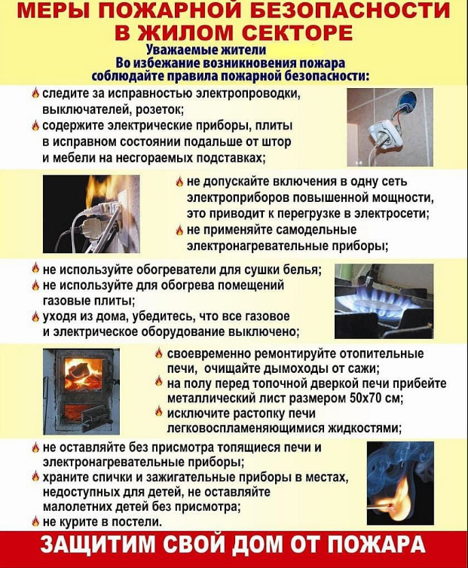

**ИНФОРМАЦИЯ_______________________________________________**

**Сведения о численности муниципальных служащих Администрации Бронницкого сельского поселения с указанием фактических затрат на их денежное содержание за 2 квартал 2024 г.**

|  |  |
| --- | --- |
| **Наименование показателей** | **2 квартал** |
| Численность муниципальных служащих (чел) | 5 |
| Расходы на их содержание (тыс.руб) | 704,2 |

Глава Бронницкого сельского поселения С.Г. Васильева

|  |
| --- |
| Учредитель главный редактор адрес редакции: номер газеты  Подписан  Администрация Глава Бронницкого сельского 173510 Новгородская область к печати 11.07.2024 Бронницкого сельского поселения С.Г.Васильева Новгородский район с.Бронница в 10.00 Тираж 10  поселения ул.Березки д.2, тел. ( 8162)744-184 распространяется  факс(8162)749-188 бесплатно  E-mail^berezki2@mail.ru |